}

Guía1. Definición Proyecto APT
Asignatura Capstone

- PARTE I
1. Antecedentes Personales

Nombre estudiante | Paula Belman
Rut | 20.931.621-8
Carrera | Ingeniería Informática
Sede | Plaza Oeste.

Nombre estudiante | Vicente Carrasco
Rut | 21.242.975-9
Carrera | Ingeniería Informática
Sede | Plaza Oeste.

Nombre estudiante | Alexander Sepúlveda
Rut | 20.957.090-4
Carrera | Ingeniería Informática
Sede | Plaza Oeste.

2. Descripción Proyecto APT

Nombre del proyecto | HidroPura System.
Área (s) de desempeño(s) | Desarrollo de Software, Arquitectura y Administración de Bases de Datos,
Competencias | Construir Modelos de datos para soportar los requerimientos de la organización acuerdo a un diseño definido y escalable en el tiempo, Construir el modelo arquitectónico de una solución sistémica que soporte los procesos de negocio de acuerdo los requerimientos de la organización y estándares industria, Implementar soluciones sistémicas integrales para automatizar u optimizar procesos de negocio de acuerdo a las necesidades de la organización y Gestionar proyectos informáticos, ofreciendo alternativas para la toma de decisiones de acuerdo a los requerimientos de la organización.

3. Fundamentación Proyecto APT

Relevancia del proyecto APT | Se escogió este tema porque aborda un problema crítico y real en la gestión de una PYME (HidroPura), cuya dependencia exclusiva de WhatsApp genera desorden, pérdida de cotizaciones y olvido de fechas críticas. Es altamente relevante para el campo laboral ya que integra desarrollo web, automatización y análisis de datos en un solo producto. La situación se ubica en la Región Metropolitana (área de operación de HidroPura), impactando directamente al dueño (Cristian Vergara), a los instaladores y a los clientes finales. El aporte de valor de nuestro proyecto es la centralización comercial y logística, permitiendo a la empresa aumentar sus ventas, organizar sus citas y crecer sin cuellos de botella
Descripción del Proyecto APT | Para resolver el problema, se desarrollará una plataforma web híbrida que incluye un E-commerce y un sistema avanzado de gestión de citas. Tecnológicamente, se utilizará React (Frontend) y PostgreSQL (Base de datos). Además, incorporará integraciones clave: pasarela de pagos con API Mercado Pago, un módulo incrustado de Business Intelligence (Power BI) para monitoreo de ventas, y un chatbot para asistencia rápida al cliente.
Pertinencia del proyecto con el perfil de egreso | El proyecto pone en práctica las competencias centrales de la carrera: Desarrollo de sistemas web transaccionales, modelado lógico y relacional de bases de datos, y gestión ágil/incremental de proyectos informáticos. Estas áreas aplican directamente los conocimientos obtenidos en la malla curricular y demuestran la capacidad del equipo para entregar un producto de software robusto.
Relación con los intereses profesionales | El proyecto en general está enfocado en todas las áreas de interés del grupo, desde el desarrollo de softwares, la creación de base de datos y la gestión de proyectos, Esto se valida con los interés y menciones realizadas durante la carrera y las preferencias a especialidad por parte de los integrantes.  Este proyecto al ser uno con un cliente real nos ayuda a validar los objetivos tanto solicitados por nuestro cliente como los solicitados con capstone.
Factibilidad de desarrollo del Proyecto APT | Con la planificación realizada por nuestro grupo deberíamos ser capaces de desarrollar el proyecto de manera adecuada en la duración del semestre siempre y cuando no se generen dificultades o retrasos en el desarrollo.  Dentro de las posibles dificultades que se podrían llegar a presentar estarán relacionadas a posibles dificultades con el dominio de la página manifestada por el cliente o relacionadas a los lenguajes de desarrollo elegido por el grupo.

- PARTE II
4. Objetivos

Objetivo general | Desarrollar e implementar un sistema web híbrido (E-commerce y módulo de agendamiento) para centralizar la oferta de productos y coordinar eficientemente las citas logísticas de la empresa HidroPura, eliminando la dependencia de canales informales de comunicación
Objetivos específicos | Diseñar la arquitectura del sistema y el modelo de base de datos PostgreSQL para soportar el inventario de productos y el calendario de instalaciones.  Construir las interfaces de usuario (Frontend) para el catálogo y las reservas basándose en los diseños elaborados.  Integrar un flujo transaccional seguro con Mercado Pago y un sistema de notificaciones automáticas (SMTP) para confirmar las horas agendadas.  Implementar un módulo BI (Power BI) para el control estadístico de ventas y un chatbot asistente para automatizar la atención al cliente de la PYME.

5. Metodología
En el siguiente apartado deberás describir la metodología, propia de tu disciplina, que utilizarás para resolver el proyecto APT antes descrito, incluyendo las etapas y métodos de trabajo.

Descripción de la Metodología
Para solucionar la falta de un canal centralizado que permita ofrecer los productos de HidroPura System y gestionar las citas con sus clientes, el proyecto abordará la situación mediante la construcción de una plataforma web híbrida. La solución centralizará la operación de la Pyme unificando un catálogo E-commerce para la venta de filtros de agua y ablandadores, junto con un motor de agendamiento automatizado para coordinar las instalaciones. Adicionalmente, el abordaje contempla la integración de un chatbot asistente y un módulo BI para el control interno.
Para asegurar el éxito, se utilizará la metodología de Desarrollo Incremental. El ciclo de 12 semanas se divide en 3 Incrementos Funcionales de 4 semanas cada uno. Cada incremento prioriza la construcción de un bloque operativo (ej. E-commerce primero, luego Pagos/Citas, y finalmente BI/Chatbot), permitiendo que el software se codifique, pruebe y valide en partes 100% funcionales antes de integrarse a la siguiente etapa, reduciendo los riesgos al final del semestre.

6. Evidencias

Tipo de evidencia  (avance o final) | Nombre de la evidencia | Descripción | Justificación
Avance | Documentos de Gestión y Diseño (Fase 1) | Plan de Proyecto, SRS, Historias de Usuario, Modelo de Base de Datos y Diagramas UML (Clases, Actividades, Casos de Uso). | Demuestra la correcta estructuración lógica, planificación metodológica y validación de los requerimientos antes de iniciar la programación.
Avance | Incrementos Funcionales 1 y 2 (Fase 2) | Código operativo correspondiente al Catálogo E-commerce público, la creación de la Base de Datos y el motor de calendario interactivo para agendar. | Valida que el equipo es capaz de transformar el diseño en código real, aplicando las interfaces y la lógica del servidor de manera incremental.
Final | Sistema HidroPura en Producción (Fase 3) | Plataforma 100% funcional y desplegada en hosting real, integrando la pasarela Mercado Pago, envíos SMTP, Power BI y Chatbot. | Cumple con el Criterio de Aceptación General de la asignatura Capstone, demostrando un software terminado que aporta valor al cliente.

7. Plan de Trabajo

Plan de Trabajo Proyecto APT
Competencia o unidades de competencias | Nombre de Actividades/Tareas | Descripción Actividades/Tareas | Recursos | Duración de la actividad | Responsable | Observaciones
Construir Modelos de datos para soportar los requerimientos...  definido y escalable en el tiempo. | 1-Modelado de base de datos.  2-Programación de base de datos  3-Encriptación de base de datos | 1-La primera tarea consiste en la creación de un modelo lógico de la base de datos  2- La creación de la base de datos con las tablas y atributos de cada una  3-Asegurar la información de la base para evitar filtración de datos. | Para el modelado, CREATELY, para la programación alguna plataforma que permita programar en sql | Se estima de 1 a 2 semanas | Los responsables son: Alexander Sepúlveda y Vicente Carrasco | No se han presentado dificultades momentáneas
Gestionar proyectos informáticos, ofreciendo alternativas para la toma de decisiones de acuerdo a los  requerimientos de la organización. | 1-Documentación según metodología  2-Creación de cronograma  3-Documentación solicitada por docente  4-Comunicación con cliente | 1- Documentar el desarrollo del proyecto en base a la metodología escogida  2-Definir la duración de desarrollo e implementar visualmente  3- Documentar  4-Comunicarse e informar al cliente sobre avances | World, Project o similares, Telefono | Se estima de toda la duración del proyecto | Alexander Sepúlveda, Paula Belman | Fundamental para mitigar atrasos comunicacionales.
Desarrollar una solución de software utilizando técnicas que permitan sistematizar el proceso de  desarrollo y mantenimiento, asegurando el logro de los objetivos. | 1-Desarrollo front end  2-Desarrollo Back end  3- Desarrollo de lógica  4-Conexión apis | 1- Construcción de apartado visual  2- Construcción de funcionalidades  3. Implementación de funcionalidades  4- Conexión Mercado Pago y Bi | Herramienta de programación | Se estima de toda la duración del proyecto | Alexander Sepúlveda, Paula Belman y Vicente Carrasco | Las integraciones complejas se relegan al Incremento 2 y 3.

8. Carta Gantt
Busca un formato de Carta Gantt que te acomode y organiza en este las actividades planificadas en el punto anterior considerando el periodo asignado para el desarrollo de tu Proyecto APT. Debes mantener la temporalidad del periodo académico en el desarrollo de las tres fases que contempla la Asignatura de Portafolio de Título.

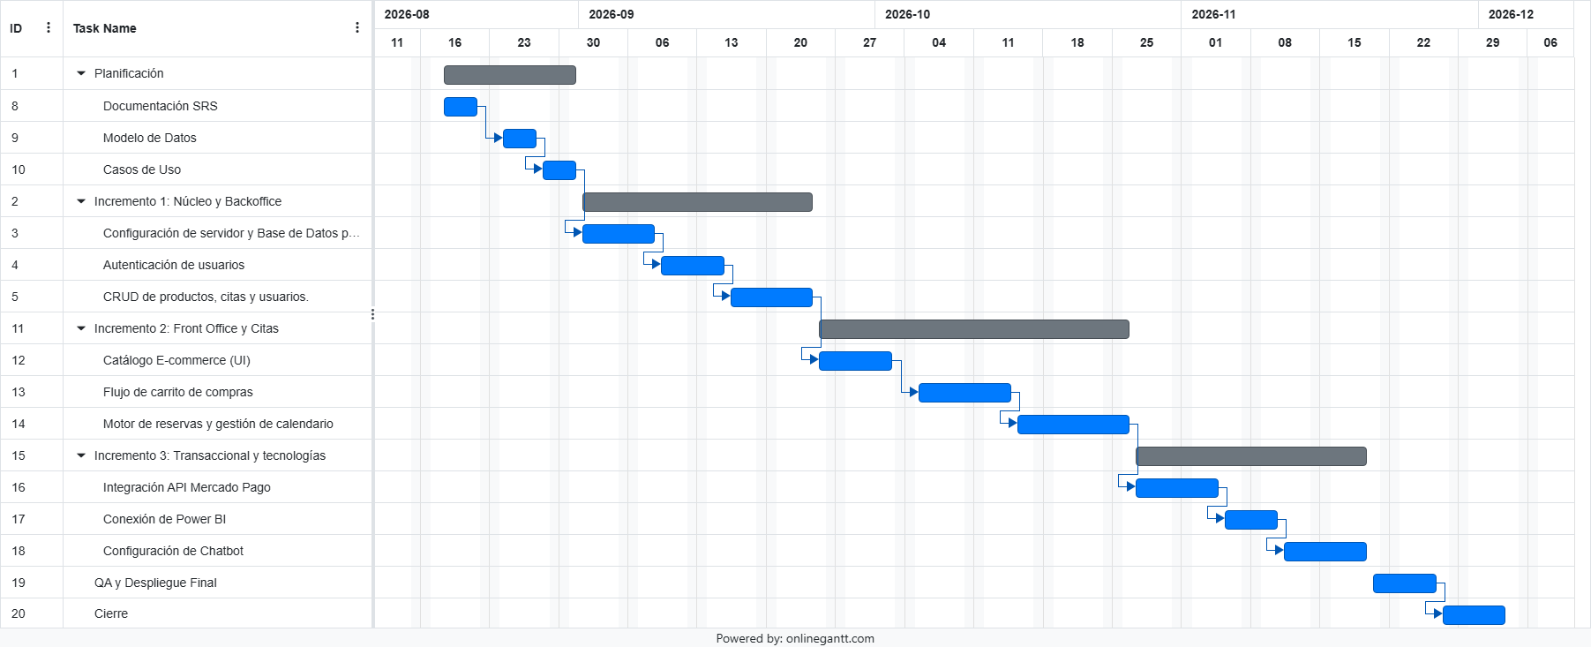

En caso de que el Proyecto APT sea grupal, en esta columna deben indicar el nombre de los responsables de cada tarea o actividad. Esto posteriormente permitirá diferenciar la evaluación por cada integrante.

